

Каталог игр для сотовых телефонов
обновлен: 26/01/2006

Stop the train (аркада)


Злоумышленники переодетые в полицейских захватили поезд и пытаются угнать его в неизвестном направлении. Остановить бандитов может только наш герой Bogee! Сила Bogee - его прыжок. Именно поэтому его отправили на это задание. Сталкивая переодетых злоумышленников с поезда Bogee должен добраться до самого первого вагона, взять ключ и остановить поезд.
Но не все так просто. С каждым вагоном бандитов становится все больше и больше, они становятся хитрее и изворотливее, начинают использовать оружие. Бонус-вагоны и железнодорожные мосты не дадут вам скучать!
Mazeness (логика)
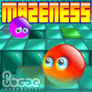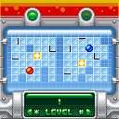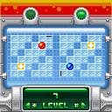

Мобильный римейк популярной игры с двойным лабиринтом. Суть игры достаточно проста — необходимо провести оба шарика к цели одновременно. Для этого, используя ограждения, надо будет изменять положение шариков относительно друг друга. Несмотря на кажущуюся простоту, выполнить задачу не так-то просто! Игра отличается превосходной графикой и состоит из 12 уровней.

Stripmaze (логика/эротика)
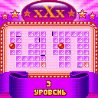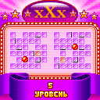

Соблазнительные и сексуальные красотки хотят поиграть с тобой — чего же ты медлишь? Такой стриптиз запомнится надолго — удовольствие гарантировано!
Для того, чтобы насладиться разглядыванием очаровательных девушек, тебе нужно будет решать несложные головоломки. Идея игры довольно проста — необходимо привести оба шарика к цели одновременно. Для этого, используя ограждения, надо будет изменять положение шариков относительно друг друга. Игра отличается превосходной графикой и состоит из 12 уровней. С каждым уровнем играть становится все интереснее и интереснее. Искренне надеемся, что ты сможешь насладиться стриптизом всех красоток игры Stripmaze.

Toxic Terror (стрелялка)
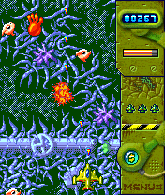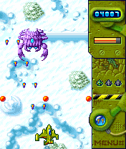

Земля под угрозой! По неустановленным причинам сразу на двух старых заводах по переработке плутония произошла утечка радиоактивного сырья. Мутация флоры и фауны, вызванная распространением токсичного сырья, вынуждает человечество искать новую планету обитания.
Но разведданные показывают, что есть еще шанс спасти Землю. На задание отправлен сержант Буги. Его задача - найти и разрушить два основных источника распространения радиоактивных веществ - в джунглях Африки и на северном полюсе. Пилотируя последний пригодный к полетам истребитель, сержант Буги столкнется с бесчисленным множеством мутантов, нацеленных на разрушение последних надежд рода людского.

Aqualife (аркада)
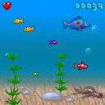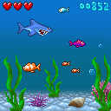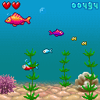

Эта увлекательная аркада позволит тебе стать частью удивительного подводного мира, полного самых необычайных обитателей! Тебе предстоит покорить воды соленых морей и пресных рек.
Суть игры предельно проста - ешь тех, кто меньше тебя и опасайся тех, кто больше. Приятная особенность игры - когда ты сможешь достигнуть максимальных размеров (акулоед), игра не закончится и ты сможешь еще некоторое время наслаждаться своим подводным господством. В игре несколько типов бонусов, дающих временную неуязвимость, дополнительные жизни и очки, так что не зевай!

Aqualife X: Kingdom of love (аркада/эротика)
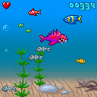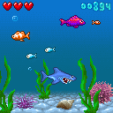

Прекрасные русалки населяют глубины вод, но, тень беды нависла над подводным царством любви. Неимоверно расплодились пришедшие с мрачных глубин злобные акулы и прочие ядовитые хищники - хрупкая экология кораллового рифа не может вынести такого скопления гнусных тварей, последние пристанище морских красавиц под угрозой уничтожения. Нужен кто-то ловкий и смелый, кто-то с завидным аппетитом и боевым задором, чтобы спасти прекрасных русалок, а они-то уж смогут показать свою благодарность смелым парням с чешуей! Вперед! ныряй смелее и ты встретишь свою боевую добычи и подводных принцесс - ты не дашь себя сожрать как малька - мы, морской народ, верим в тебя - удачи!
Эта увлекательная эротическая аркада позволит тебе стать частью удивительного подводного мира, полного самых необычайных морских и речных обитателей! Суть игры предельно проста - ешь тех, кто меньше тебя и опасайся тех, кто больше. Приятная особенность игры - когда ты сможешь достигнуть максимальных размеров (акулоед), игра не закончится и ты сможешь еще некоторое время наслаждаться своим подводным господством. В игре несколько типов бонусов, дающих временную неуязвимость, дополнительные жизни и очки, так что не зевай!

Magic Crystals (логика)
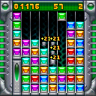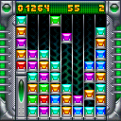
Разноцветные волшебные кристаллы сыпятся сверху! Будьте внимательны! Собирайте падающие кристаллы одинакового цвета в группы по 3 и более, пока они не завалили весь экран. Как только кристаллы собраны, они исчезнут, а вы получаете заслуженные очки. Лучшие результаты попадут в зал славы! Предельно простой, но вместе с тем невероятно захватывающий геймплей вместе с великолепной детализированной графикой, делают эту игру незаменимой.

Animagic (логика/эротика)
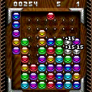

Собирайте падающие шары одинакового цвета в группы по 3 и более, пока они не завалили весь экран. Наградой самым ловким станут прекрасные девушки, нарисованные талантливым художником А. Коротаевым в аниме-стиле. Простой и захватывающий геймплей наряду с великолепной графикой, делают эту игру невероятно увлекательной и интересной.

X-Maze (логика/эротика)
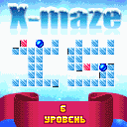

Лучший подарок всем поклонникам аниме! Продолжение полюбившейся многим увлекательной игры. Теперь еще и новогодняя! Горячие и соблазнительные аниме красавицы не дадут тебе скучать.
Для того, чтобы насладиться разглядыванием очаровательных девушек, тебе нужно будет решать несложные головоломки. Идея игры предельно проста — необходимо привести оба шарика к цели одновременно. Для этого, используя ограждения, надо будет изменять положение шариков относительно друг друга.

